湖南潇湘技师学院（湖南九嶷职业技术学院）2025年大事记

1月13日，学院党委书记黄冰，党委副书记、院长罗湘明携全体院领导，分别走访慰问了部分退休老领导、老党员和困难教职工，为他们送去学院的关怀与温暖，并致以诚挚的新春问候和美好祝福。
1月13日，学院为光荣退休的易清国、谢万君、何小桃三位教职工举办了一场温馨而隆重的荣休仪式，以表达对他们辛勤耕耘教育事业的敬意与感激。学院党委书记黄冰，党委副书记、院长罗湘明及全体院领导出席了此次仪式。
1月17日，学院党委副书记熊礼杭受党委书记黄冰的委托，率队赴学院乡村振兴帮扶点东安县紫溪市镇百花村，走访慰问困难农户和乡村振兴驻村工作队员，为他们送去温暖与关怀，以实际行动彰显了学院在乡村振兴工作中的责任与担当。
1月21日，首届“大成杯”中华料理面包国际大赛华中赛区圆满落幕，由我院经济管理系教师蒋陈敏思指导，青年教师周海泉、郭万强组成的团队获得冠军并顺利晋级总决赛。其中，郭万强荣获“最佳助手”奖。
湖南省总工会发文《湖南省总工会关于授予在2022年省级劳动竞赛和2023年省级技能竞赛获奖个人、集体湖南省五一劳动奖章、湖南省工人先锋号的决定》，我院经济管理系教师吴年飞荣获“湖南省五一劳动奖章”。
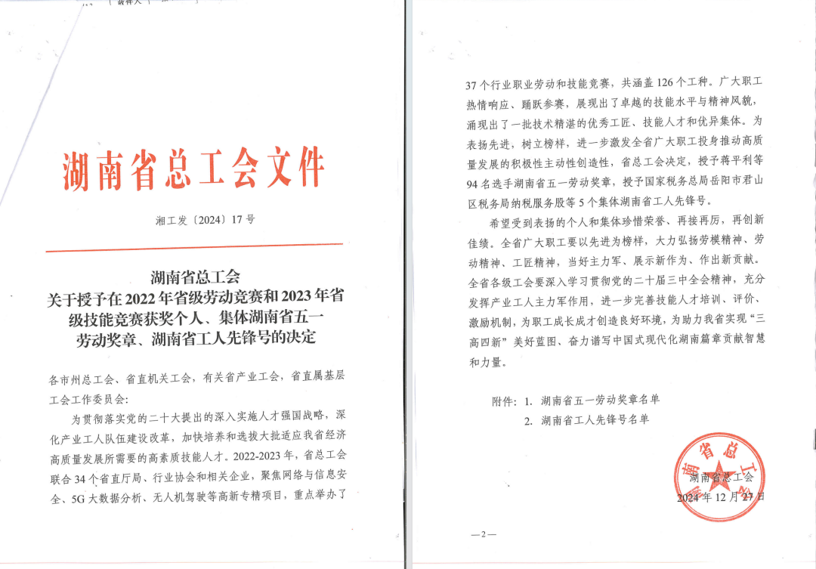
2月17日上午，学院召开 2025年第2次党委会暨新春见面会。学院党委书记黄冰主持会议，党委副书记、院长罗湘明及在家院领导出席，各处（室、部）、各系（院、中心、馆）、各部门主要负责人，各党支部书记参加会议。
2月19日上午，学院党委副书记、院长罗湘明，副院长唐红星在相关部门负责人的陪同下，深入课堂一线，开展了 “开学第一课” 教学检查工作。
3月4日上午，我院团委组织50名师生志愿者来到冷水滩区新希望特殊学校，开展“传承雷锋精神 温暖特殊童心”志愿服务活动，用实际行动呵护我市特殊儿童成长。学院党委委员、宣传统战部部长胡沁婷参加活动。
3月4日，学院召开2025届毕业生就业工作推进会。学院党委副书记、院长罗湘明主持会议，党委委员、副院长邓如涛，各系部主要负责人以及系部副书记参加会议。
3月7日，我院举办了以“她力量·绽芳华”为主题的第115个“三八”国际妇女节庆祝活动。学院党委书记黄冰，院领导邓如涛、张奎彦等来到活动现场，与全体女教职工共庆“三八”国际妇女节，并向她们致以节日的问候和美好的祝福。
3月17日，学院召开湖南省第二届职业技能大赛备赛推进会，学院党委副书记、院长罗湘明主持会议，副院长唐红星，相关部门负责人，各教学系主任以及各赛项负责人参加会议。
3月19日，市委书记朱洪武在东安县、冷水滩区、零陵区调研全市高质量充分就业工作。在湖南潇湘技师学院（湖南九嶷职业技术学院）大学生创业孵化基地、校内实训基地等地，朱洪武详细了解学生就业创业、校企合作订单式用工培训、创业指导服务等情况。市领导刘玲军、肖质彬，湖南潇湘技师学院（湖南九嶷职业技术学院）党委书记黄冰、院长罗湘明参加调研。
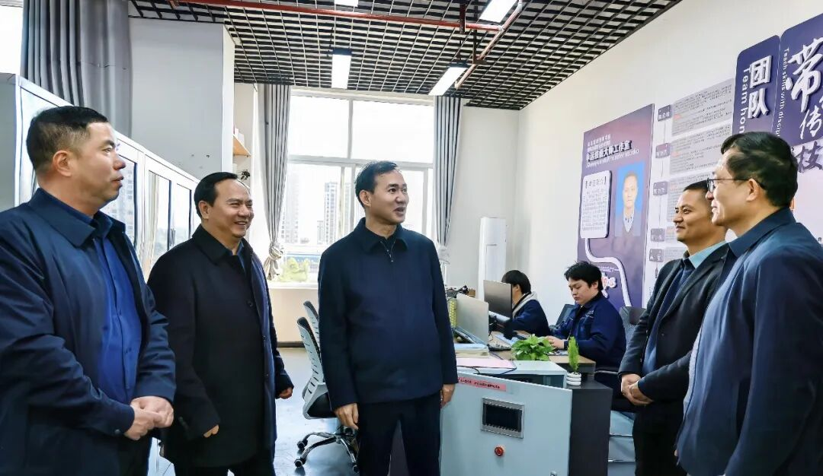
3月21日，我院召开了2024年度党支部书记履行基层党建工作述职评议大会。学院党委书记黄冰点评并作总结讲话，党委副书记、院长罗湘明主持，在家院领导、各党支部书记以及学院全体党员、发展对象、入党积极分子参加会议。
3月23日，2025年度“楚怡杯”湖南省职业院校技能竞赛中，我院信息工程系支部党员作为指导教师带领学生党员及积极分子参赛取得了显著成绩！共获得一等奖1项，二等奖2项，三等奖4项的好成绩！特别是在"融媒体内容策划与制作"赛项中，我院斩获省级一等奖，实现了本赛项新的突破！
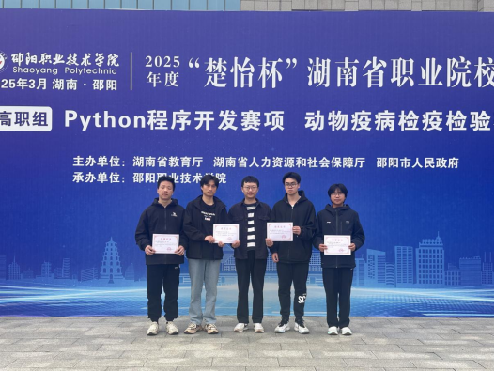
中共永州市委组织部下发《关于对2024年度市派优秀驻村帮扶单位、工作队和个人予以表扬激励的通报》（永组通【2025】6号），我院荣获2024年度“优秀驻村帮扶单位”，驻村工作队队员朱泽珲同志获评个人考核“优秀”等次。
4月11日上午，我院召开湖南省第二届职业技能大赛学院参赛团队出征动员会，为即将奔赴赛场的46名师生鼓劲壮行。学院党委书记黄冰作动员讲话，党委副书记、院长罗湘明主持，在家院领导出席，各参赛团队师生代表参加会议。
4月11日下午，学院召开2025年全面从严治党暨纪检监察工作会议。学院党委书记黄冰出席会议并讲话，党委副书记、院长罗湘明主持会议，党委委员、纪委书记秦晓晖作工作报告。在家院领导、纪检监察室全体成员、副科及以上干部、学院全体党员参加会议。
4月12日上午，托克逊县中职校书记、校长兼技工学校副书记、常务副校长吴东风一行来我院考察交流。学院党委书记黄冰主持交流座谈会，在家院领导及相关部门负责人参加座谈会或陪同现场考察交流。
4月22日，学院党委副书记、院长罗湘明深入马克思主义学院参加2025年春季学期“形势与政策”课集体备课会并现场办公。副院长唐红星，党政办、教务处等相关部门负责人，全体思政课教师参加，马克思主义学院党支部书记、院长杨慧丽主持会议。
中共湖南省委教育工委公布了全省高校党组织“对标争先”计划第四批项目评选结果，我院艺术设计系党支部被评为“全省高校党建工作‘样板支部’”。这是继经济管理系党支部之后，我院第二个获此殊荣的基层党支部。
4月25日上午，学院“每周一书 阅铸匠心”2025年楚怡读书行动——读书分享会活动精彩启幕！学院党委副书记熊礼杭，副院长唐红星出席活动，党委委员、宣传统战部部长胡沁婷主持，相关部门负责人以各系部师生代表齐聚一堂，共赴一场书香与匠心的对话。
4月27日上午，道县县委副书记、统战部部长张一波，陈树湘烈士纪念馆党组书记、馆长朱江民一行来我院交流座谈。学院党委书记黄冰主持交流座谈会，在家院领导及相关部门负责人参加座谈会。
4月30日上午，我院2025年“五四”表彰大会在图书馆报告厅召开。学院党委书记黄冰出席会议并讲话，党委副书记、院长罗湘明主持会议，在家院领导，各处（室、部）、各系（院、中心、馆）主要负责人，各党支部副书记，受表彰的优秀团员、优秀团干、共青团工作先进个人和五四红旗团总支、团支部的代表，以及各系推选的优秀青年团员等约300人参加会议。
为深入学习贯彻党的教育方针，切实加强入党积极分子的党性教育和理论武装，5月12日下午，我院在图书馆报告厅举行2025年第一期入党积极分子培训班开班仪式。学院党委副书记、党校校长熊礼杭，党委委员、组织人事处处长张奎彦，各党支部组织委员及176名入党积极分子参加开班仪式。
5月13日上午，永州市人力资源和社会保障局联合我院在学院图书馆广场举办“永州市2025年全国城市联合招聘高校毕业生暨民营企业服务月活动湖南潇湘技师学院(湖南九嶷职业技术学院)2025届毕业生春季校园招聘会”活动。学院党委副书记、院长罗湘明致欢迎辞，市人社局党组成员、副局长陈巍宣布活动正式启动，学院党委委员、副院长邓如涛主持，市财政局党组成员、副局长李四君，学院副院长唐红星及相关部门负责人参加活动。
5月13日上午，中国石化销售股份有限公司湖南永州石油分公司党委书记刘洋国一行来我院交流座谈。学院党委书记黄冰主持交流座谈会，党委副书记熊礼杭、副院长唐红星及相关部门负责人参加座谈会。
5月13日-16日，艺术设计系2025届毕业设计作品展以一场视觉盛宴，向青春与创意致敬。70余件艺术设计与平面设计作品、60余件建筑室内设计作品，在四天的展期中构筑了一个充满想象力的世界。从非遗文化的当代转译到智能家居的前沿探索，从女书、节气文创的细腻叙事到商业空间的创新重构，潇九学子们用作品证明：设计不仅是美的表达，更是解决问题的智慧。
5月26日下午，湖南省高校思想政治理论课教学指导委员会专家长沙理工大学马克思主义学院原院长、教授傅如良，湖南第一师范学院马克思主义学院院长、教授陈明一行根据省教育厅的安排莅临我院开展听课调研工作。学院党委副书记、院长罗湘明，党委副书记熊礼杭，副院长唐红星及教务处、教学督导与教学质量管理中心、马克思主义学院等相关部门负责人和全体思政课教师参加听课和反馈会。
5月30日上午，由永州市委宣传部、市社科联等单位主办的永州市社会科学普及活动周启动仪式在祁阳市摩崖石刻数字博物馆举行。我院作为协办单位深度参与，依托学院市级社科普及基地——“非遗扎染手工艺基地”，以“文化+科技·社科解码”为主题，向公众展示了传统非遗技艺与现代社科普及的完美融合，彰显了学院在文化传承与创新中的责任担当。
6月11日下午，我院艺术设计系2025届毕业生服装设计秀惊艳启幕！学院党委书记黄冰及在家院领导莅临现场，与各处室（部）、各系（院、中心、馆）、各部门负责人及数百名师生共同见证这场融合创意与未来的时尚盛宴。
6月19日上午，学院组织开展了2025年上半年消防应急疏散演练活动。学院党委书记黄冰，党委副书记、院长罗湘明等在家院领导及在校师生约8000人共同参与。此次活动通过精心部署、应急疏散、现场教学等环节，全面强化师生消防安全意识，进一步构建“全员消防”的校园安全氛围，从源头筑牢火灾防控基础。
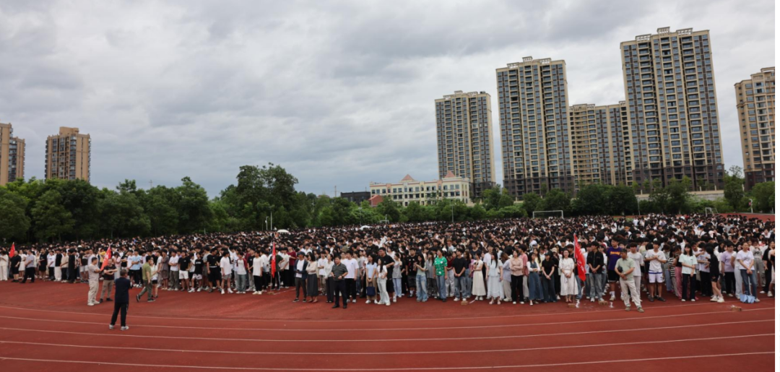
为深入贯彻习近平总书记关于高校思想政治工作的重要论述，全面推进"大思政课"建设，6月19日下午，我院成功举办课程思政示范课教学展示活动。本次活动通过名师示范、专家把脉、集体研讨等形式，为构建"三全育人"体系提供了创新实践样本。
6月25日，学院组织开展统一战线“学规定、强作风、树形象”主题教育活动。学院党委副书记熊礼杭，副院长唐红星，党委委员、宣传统战部部长胡沁婷及各民主党派、无党派人士代表参加活动。
6月25日上午，在学院党委和团市委的坚强领导下，共青团湖南潇湘技师学院 湖南九嶷职业技术学院第三次代表大会在学院图书馆报告厅召开。学院党委书记黄冰，党委副书记、院长罗湘明，永州团市委副书记李彬彬出席会议，在家院领导及151名团代表齐聚一堂，共绘青春蓝图。
6月27日，学院第三届教职工暨工会会员代表大会第二次会议在图书馆报告厅召开。学院党委书记黄冰，党委副书记、院长罗湘明出席，党委副书记熊礼杭主持，在家院领导、大会正式代表和列席代表参加会议。
6月27日下午，学院党委书记黄冰带队深入宁远县鲤溪镇白云岩村调研指导乡村振兴工作，看望慰问学院乡村振兴驻村工作队。党委委员、组织人事处处长张奎彦，党委委员、工会主席王丽娟参加调研。
2025年7月1日，正值中国共产党成立104周年纪念日，学院大学生创业项目——潇九扎染文创体验中心在零陵古城C区A7-4正式揭牌。学院党委书记黄冰，市人民政府副秘书长魏和胜等领导出席活动，与师生代表共同见证这一融合非遗传承与创新创业的重要时刻。学院党委副书记熊礼杭主持揭牌仪式。
7月28日下午，湖南潇湘技师学院（湖南九嶷职业技术学院）党委书记黄冰赴冷水滩区紫荆社区召开联点共建单位文明创建工作调度会。学院党委副书记熊礼杭参加。
9月4日，学院党委副书记、院长罗湘明率队赴冷水滩区高溪市镇召开市、区联点共建单位文明创建重点、难点工作推进会。市供销合作联社、市畜牧水产事务中心、中石化永州石油分公司等市、区联点共建单位负责人参加会议。
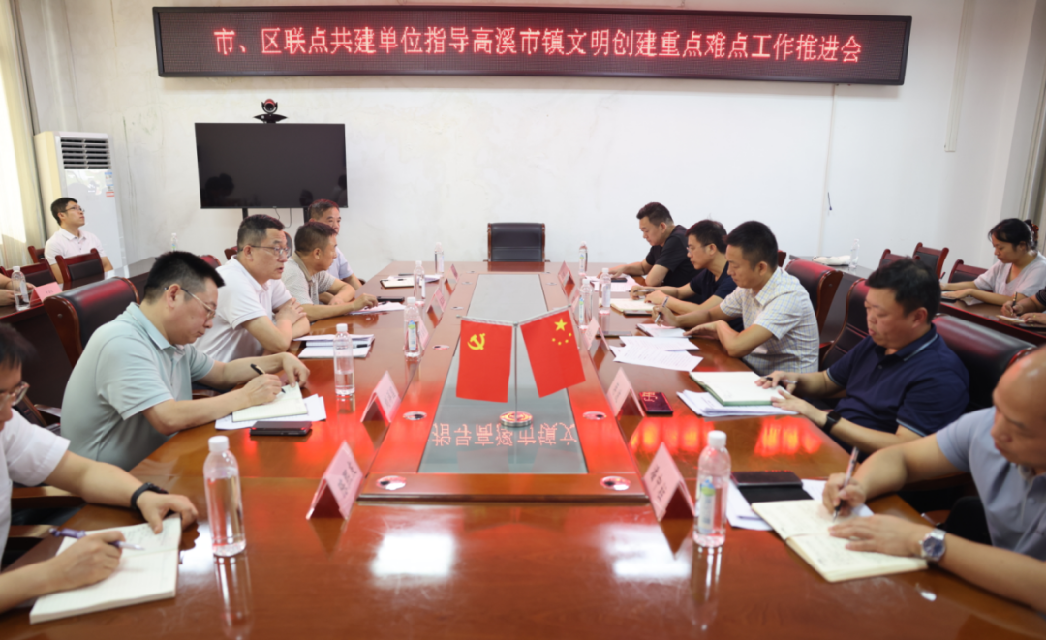
秋风送爽，丹桂飘香。9月15日上午，我院2025级新生开学典礼暨军训动员大会在田径运动场举行。学院党委书记黄冰出席并讲话，党委副书记、院长罗湘明主持典礼，在家院领导、副科级及以上干部、机关工作人员、新生班级辅导员及全体2025级新生参加本次大会。
9月16日，我院召开第三届全国职业技能大赛学院参赛团队出征动员会。学院党委书记黄冰出席会议并作动员讲话，相关部门负责人、参赛团队指导教师及选手共同参会。
根据市委安排，2025年9月16日上午，市委第一巡察组巡察湖南潇湘技师学院（湖南九嶷职业技术学院）党委、市公安干部中等专业学校党总支工作动员会召开。会前，市委巡察工作领导小组成员、市委组织部分管日常工作副部长杨健主持召开与湖南潇湘技师学院（湖南九嶷职业技术学院）党委书记黄冰、市公安干部中等专业学校政委唐旭的见面沟通会，市委第一巡察组组长罗成通报了巡察工作有关安排。动员会上，罗成就即将开展的巡察工作作了动员讲话，杨健提了明确要求，黄冰、唐旭在会上讲话。
9月26日上午，学院党委副书记、院长罗湘明率队深入宁远县鲤溪镇白云岩村调研指导乡村振兴工作，看望慰问学院乡村振兴驻村工作队。
9月28日上午，学院2025级新生军训会操暨总结表彰大会在田径场举行。学院党委副书记、院长罗湘明出席大会并作总结讲话，党委副书记熊礼杭主持大会，在家院领导、各部门负责人、副科级以上干部、机关工作人员、辅导员及新生班主任、承训教官以及2025级全体新生参加。
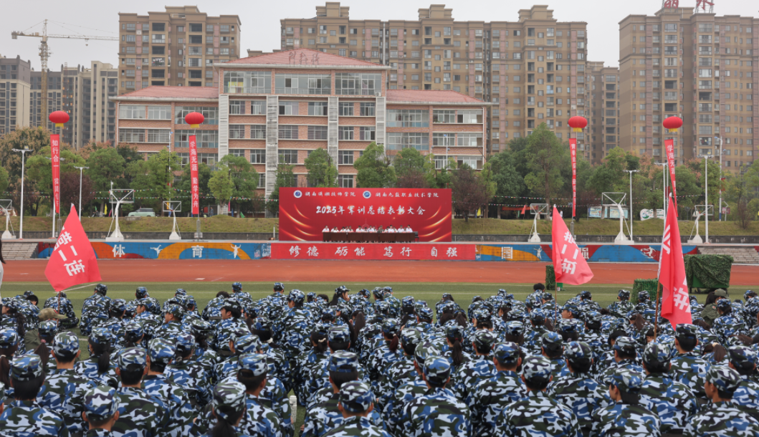
10月9日下午，学院2025年秋季学期新进教师培训开班典礼暨拜师仪式在教学楼举行。学院副院长唐红星出席并讲话，各系（院）主任、副主任、教研室主任、指导老师及全体新进教师参加仪式。
10月23日下午，学院“铸牢中华民族共同体意识大讲堂”在图书馆报告厅开讲。市委统战部副部长、市民宗局局长李润志作宣讲报告。学院党委副书记熊礼杭主持，党委委员、宣传统战部部长胡沁婷，市委统战部民族科科长陈晨与300余名各民族师生代表共同参加讲座。
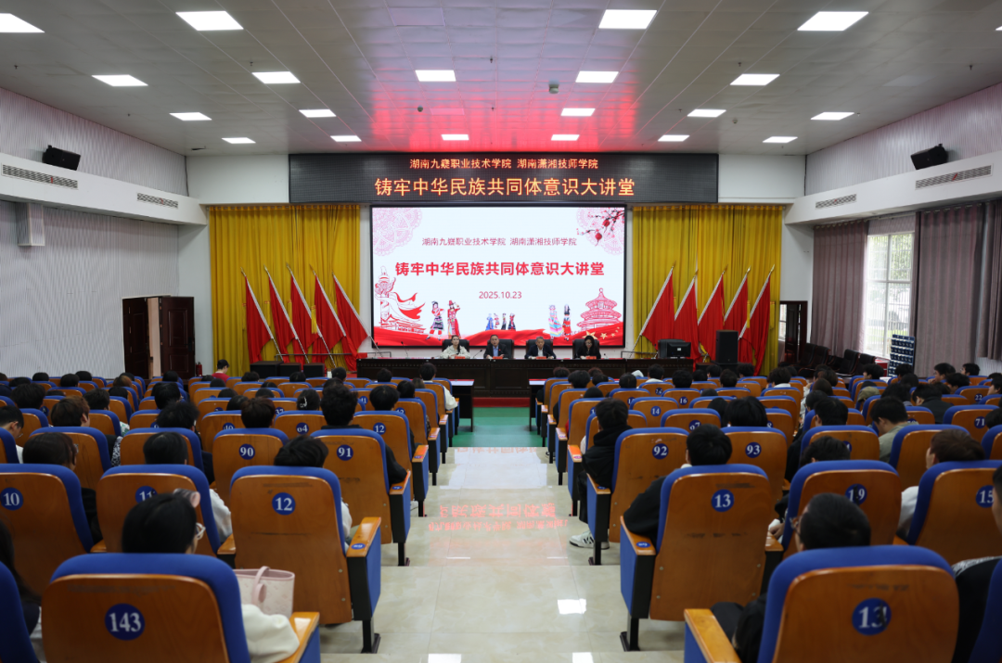
10月24日下午，我院举行第七届田径运动会闭幕式，学院党委副书记熊礼杭主持，在家院领导，全体运动员、裁判员以及师生代表参加。
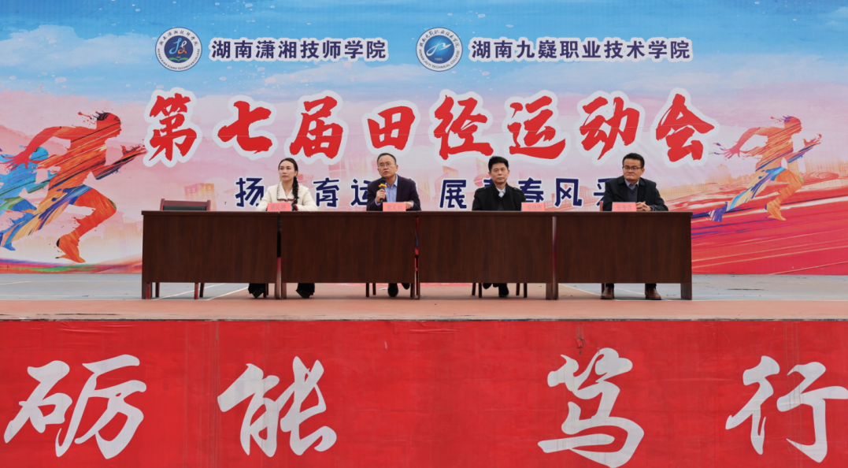
为深化创新创业教育，拓展学生行业视野，11月11日下午，我院优秀校友创新创业专题讲座在图书馆报告厅成功举办。讲座特邀优秀校友、东莞市工铭自动化科技有限公司董事长赵江担任主讲。学院副院长唐红星出席活动，与相关部门负责人及师生代表200余人共同聆听。
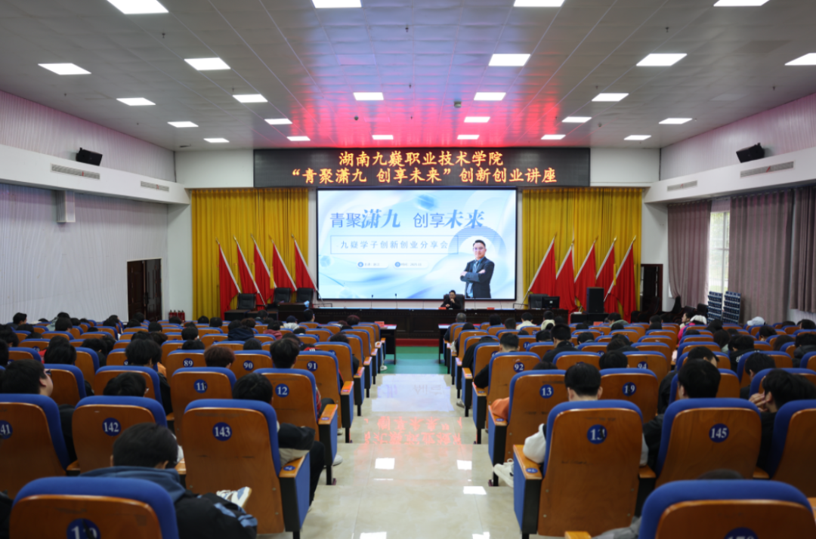
11月13日上午，娄底技师学院党委副书记、院长刘祖应一行来我院考察交流。学院党委书记黄冰主持交流座谈会，在家院领导及相关部门负责人参加座谈会或陪同现场考察交流。
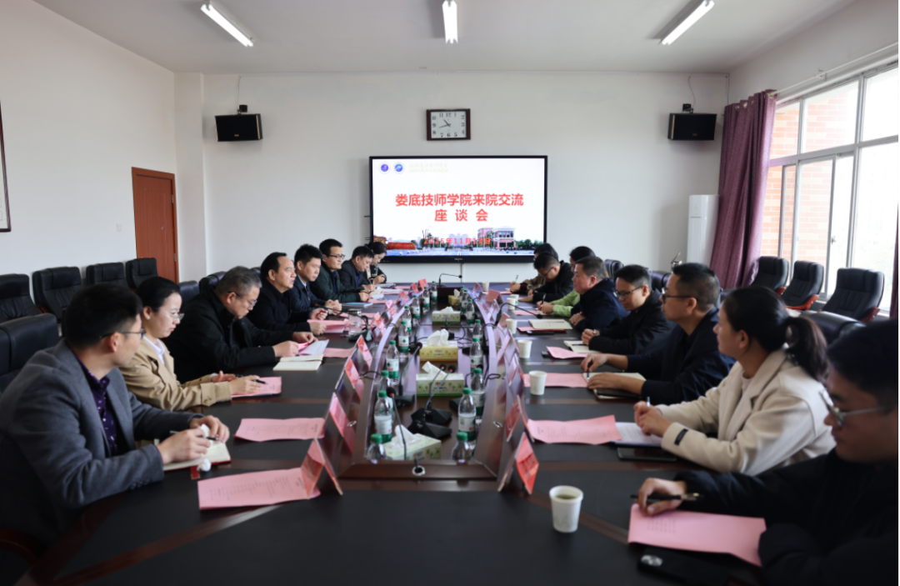
11月19日上午，学院围绕“四同四立”主题，组织开展统一战线“同心・同行”座谈会暨党外人士学习教育活动。学院党委书记黄冰，党委副书记熊礼杭，副院长唐红星，党委委员、宣传统战部部长胡沁婷，各民主党派支部支委、民主党派代表、党外知识分子代表、副科级以上党外干部代表参加活动。
为切实增强师生消防安全意识，提升应对突发火灾的应急避险和自救互救能力，11月21日上午，我院举行了实训室消防安全应急疏散演练。学院副院长唐红星现场指挥并观摩演练。
为深入贯彻落实省委、省政府关于支持大学生创业“七个一”行动部署，进一步激发大学生创新创业热情，11月28日，我院在图书馆报告厅举办2025年“企业家进校园讲好就业创业故事”活动。活动特邀全国劳动模范、全国三八红旗手、湖南时代阳光药业股份有限公司执行董事唐纯玉担任主讲嘉宾。市妇联主席姜宁燕，市妇联副主席张静，学院副院长唐红星，党委委员、工会主席王丽娟出席活动。
11月28日下午，民进湖南潇湘技师学院支部赴冷水滩区新希望特殊教育学校，开展“四同四立·潇湘星光 童梦同行”关爱特殊儿童活动，以实际行动传递温暖、助力成长。民进永州市委会专职副主委宋芬、学院副院长唐红星及学院民进支部全体会员参加。
12月10日下午，我院在图书馆报告厅举行2024—2025学年学生思想政治教育工作评优评先表彰大会。学院党委书记黄冰，党委副书记、院长罗湘明出席，党委委员、副院长邓如涛主持，在家院领导，各处(室、部)、各系(院、中心、馆)、各部门主要负责人，各党支部书记、副书记，全体辅导员及受表彰师生代表共300余人参加会议。
12月12日下午，学院召开党的二十届四中全会精神专题宣讲报告会。永州市委宣讲团成员、市委党校一级调研员齐小玉应邀作专题宣讲。报告会由学院党委书记黄冰主持，学院党委副书记、院长罗湘明和在家院领导以及教职员工代表共300余人参加学习。

12月11日上午，我院组织开展2025年秋季学期校园消防安全专题培训。学院党委副书记、院长罗湘明出席，党委副书记熊礼杭主持，在家院领导、当日无课教职工及学生代表共计300余人参加培训会。
12月17日，衡阳市中南科技财经管理学校300余名师生在谷荣茂校长的带领下来我院参观交流。学院党委委员、副院长邓如涛及相关部门负责人参加交流会。双方就联合举办新能源汽车技术、机电一体化技术两个专业的“3+2”五年制大专，从办学定位、专业课程设置、人才培养方案等方面进行了交流。
为深入贯彻落实习近平总书记关于安全生产重要指示精神，严格对标省、市安全生产工作会议部署及省教育厅相关文件要求，全面复盘前期工作、深刻剖析突出问题、精准部署下一阶段任务，12月18日上午，学院召开2025年安全生产工作第三次全会工作安排会议。学院党委副书记、院长罗湘明出席会议并讲话，党委副书记熊礼杭主持会议，在家院领导及各处（室）、各系（院、中心、馆）、各部门主要负责人参加会议。
12月17日，以“筑梦青春志在四方 规划启航职引未来”为主题的第三届湖南九嶷职业技术学院大学生职业规划大赛在学院学术报告厅圆满落幕。学院副院长唐红星现场指导。
为全面落实立德树人根本任务，扎实推进课程思政高质量建设，12月17日，学院举办2025年度课程思政教学比赛。学院副院长唐红星现场指导。本次比赛旨在引导教师深入挖掘各类课程蕴含的思政教育资源，推动知识传授、能力培养与价值引领深度融合。
12月19日，由人力资源社会保障部、中华全国总工会、中国机械工业联合会共同主办的2025年全国行业职业技能竞赛——第六届全国智能制造应用技术技能大赛决赛重庆赛区圆满落幕。我院机电工程系师生在机电设备维修工（智能制造装备技术方向）赛项中双线告捷，分获学生组一等奖与职工组二等奖，以卓越表现展现了我院在智能制造领域的高水平人才培养实力。

